Тернопільська спеціалізована школа I-III ступенів №7
з поглибленим вивченням іноземних мов

Конспект уроку
на тему:
«Склад числа 8. Складання прикладів на додавання. Вправи на добір невідомого доданка»

Підготувала
вчитель початкових класів
Вельган Ганна Євгенівна

2011 р.
Математика 1 клас

Тема. Склад числа 8. Складання прикладів на додавання. Вправи на добір невідомого доданка.

Мета. На основі практичних дій розглянути всі варіанти складу числа 8. Вчити учнів складати приклади на додавання в межах 8. Формувати навички лічби. Розвивати мислення, кмітливість.

Обладнання. Демонстраційний матеріал: предметні малюнки, каса цифр, силуетні картки комах, індивідуальний матеріал.

Хід уроку
1. Організаційний момент.
Любі діти, добрий день!
Зичу праці і пісень.
А ще, друзі, всім бажаю
Сил, натхнення на весь день.
Добрий день! Добрий день!
Дякуємо за побажання.
На урок берем з собою
знання, вміння,
навички й старання.

2. Повторення вивченого матеріалу.

1) Фронтальне опитування.
- З яким числом ви познайомились на попередньому уроці?
- Хто розкаже вірш про число 8?
(В цифри вісім два кільця,
Без початку, без кінця.)
- Назвіть числа від 1 до 8. Назвіть їх у порядку спадання.
- Яке число передує числу 8?
- Як одержали число 8?
- Назвіть числа менші за 8.

2) Гра „ Віднови ряд".
1,3,7,2,4,5,8,6. Розставте числа у порядку зростання.

3) Гра „Мовчанка".
Діти за допомогою математичного віяла показують відповіді.
- 5 це 3 і ...
- 4 це 1 і...
- 7 це 5 і...
- 6 це 2 і...
- З це 1 і...

3. Повідомлення теми і мети уроку.
– Сьогодні ми вирушимо у подорож до світу комах. Під час подорожі вивчимо склад числа 8, будемо складати приклади на додавання в межах 8, вчитися рахувати гроші. Відгадайте загадку і скажіть, про яку комаху йтиме мова і чому саме про неї?

Загадка.
Я - хитресенький дідок –
Зробив мухам гамачок.
Маю спритних 8рук,
Називаюсь я ....(павук).
- Так, сьогодні ми поговоримо про павуків. А чому саме про них?
Їх тіло пов*язане з числом 8: складається з 8 ніг і 8 очей, які розташовані на голові у два ряди.

4. Вивчення нового матеріалу.

1) Робота з лічильним матеріалом.
Вірш.
Волохатий, головатий
Павучище біля хати.
Цілий день рахує мухи,
Що дзижчать йому на вухо.
О 0000000
ОО оооооо
ООО ооооо
ОООО оооо
ООООО ооо
ОООООО оо
ООООООО о

2) Склад числа.
- У порожні кружечки допишіть числа, що в сумі становлять 8.

1
8
4
3
2

3) Робота в зошиті.
- Пригадайте написання цифри 8. Виконайте завдання №2 у зошиті.
- Домалюйте потрібну кількість кружечків і запишіть відповідні приклади ( №4).

4) Фізкультхвилинка.
По траві по зелененькій
Скаче павучок маленький.
На стеблинці по порядку
Робить залюбки зарядку:
Лапки вгору, лапки вбік
Так щодня і кожен рік!

5) Складання прикладів.
- Павучки сплели павутинки. Розв’яжемо приклади в них.
1
3
1 + 2 +2
4

6) Усні віршовані задачі,
Павучок зв’язав панчішки
І вдягнув собі на ніжки.
Якщо четверо панчішок,
Скільки босих було ніжок?

На сніданок павуки
Готували всім грінки.
2 гріночки уже з’їли,
6 смачненьких заховали
В холодильник на обід.
Скільки всіх приготували
Нам порахувати слід.

Павучок в садок пішов,
5 комашок він знайшов.
2 комашки зразу з’їв,
Решту діткам залишив.

5) Розвиток математичних знань.

1) Розповідь про павука - хрестовика.
– Назвали цього павука хрестовиком за малюнок на спині, схожий на хрест. Вдень павуки ховаються під листками, в укриттях, або сидять в павутинні, яке плетуть для полювання. Павутиння липке і до нього приклеюються комарі, мухи.
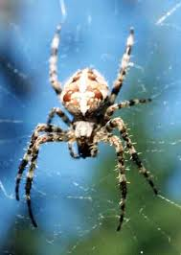
Завдання від павука - хрестовика - „Хто швидше".
1+2 7 2 + 3 6
3 + 4 3 4 + 2 5

2) Розповідь про павука - косарика.
– Це довгоногі павуки. Тулуб у них маленький і дуже довгі ноги. Їх можна зустріти на паркані, на стовбурах дерев, на стіні, на луках, де косять траву.
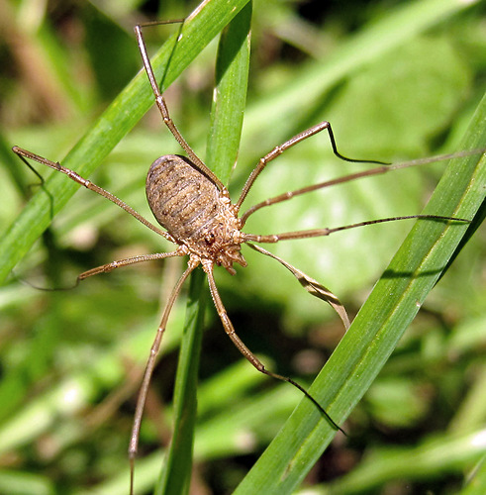

Завдання від павука - косарика.
Покажіть дорогу павука до павутинки, на яку впіймалась муха. Знайдіть порядок з’єднання, обчисливши вирази, де кожна наступна відповідь більша від попередньої на 1.

4 – 3 = 1 3 + 1 = 2 + 4 = 6

1 + 1 = 5 – 2 = 6 – 1 =
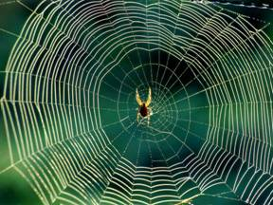

6. Підсумок уроку.
– Що нового ви дізналися на уроці?
– Що цікавого?
– Що ви дізналися про життя павуків?
– Що спільного між павуками і цифрою 8?
– Пригадайте склад числа 8.

